Appel a participation des artistes de Toulouse et de sa région
Pour la Conservation des éléphants d'Asie
Par Clémentine Lacour et l'ONG "Des éléphants et des hommes"

" Des éléphants et des Hommes " est une ONG qui offre son appui aux actions menées par le Centre de Conservation des Eléphants de Sayaboury au Laos.

Les populations d'éléphants en Asie sont en rapide déclin, la situation est catastrophique puisqu'on n'en compte tout juste 40 000 sur tout le continent (400 000 pour l'Afrique), la moitié d'entre eux sont captifs. Si nous ne faisons rien maintenant, l'espèce risque de s'éteindre d'ici une trentaine d'années. Si vous ne parvenons pas a protéger le plus gros mammifère terrestre, qu'arriverons-nous a protéger ? La situation est grave et une action urgente est nécessaire. Voulez-vous nous aider a trouver une solution ?

Artistes de la région toulousaine (si vous venez d’une autre région je devrai pouvoir vous accepter aussi bien sûr!), je vous propose de vous engager avec moi pour cette noble cause en participant a une exposition sur le thème de l'éléphant. En offrant une (ou plusieurs !) de vos œuvres au profit de notre ONG, vous participerez pleinement à un projet concret et sérieux, celui du Centre de Conservation des Eléphants.

Ce centre a été créé en 2011 par une équipe de spécialistes de la conservation. Le bien-être animal, les soins vétérinaires, la formation des cornacs, le programme de reproduction et de relâche à l'état sauvage sont autant d'actions mises en œuvre localement et en toute transparence.

Bien loin des camps de touristes que l'on a l'habitude de voir, dans un paysage idyllique, ce paradis pour éléphants de 530 hectares ne peut fonctionner qu'avec le soutien des personnes et organisations qui souhaitent se lier a sa cause. Les salaires (cornacs, biologistes, vétérinaires, cuisinières, guides, managers, fermières, guides forestiers...), le matériel, les déplacements et le temps consacrés a ces projets nécessitent un apport financier conséquent.

C'est pourquoi cette idée m'est venue ! J'ai rejoint le bureau de " Des éléphants et des hommes" en 2018 et me suis rendue pendant près d'un mois au Centre de Conservation des Eléphants de Sayaboury en février 2019. Photographe amateur mais passionnée, je souhaite sensibiliser ma ville de cœur, Toulouse, à ce projet.

L'image de l'éléphant est utilisée depuis toujours dans le domaine artistique. Contes, peintures, graffs, tatouages, la liste est longue. Alors pourquoi ne pas demander directement aux artistes de montrer leur engagement personnel a leur public ? L'idée est simple, à partir d'une de mes photos prise au Laos, laissez libre court a votre imagination et réalisez une œuvre qui va dans le sens de la protection animale et de l'environnement.

Peintres, graffeurs, dessinateurs, poètes, écrivains, photographes, tatoueurs, sérigraphes, vous êtes les bienvenus ! C'est l'occasion pour vous d'exposer ensemble et de vous engager personnellement et directement pour ce projet !

Comme vous le savez, l'art est un excellent moyen de diffuser et de réfléchir sur les sujets actuels. Votre participation aura un impact certain dans l'esprit du grand public.

Le lieu et la date de l'exposition seront a définir selon le nombre de participants, mais ca ne sera pas avant l'automne 2019 ! Si le projet vous intéresse, n'hésitez pas a m'adresser un mail (clementinelacour@gmail.com ou clementine@dedh-ngo.org) pour me le faire savoir, ainsi je pourrai en temps voulu vous transmettre les photos concernées. Merci de m’indiquer dans ce mail vos noms, prénoms ou nom d’artistes et surtout ce que vous faites !

Conditions

- Créer une ou plusieurs œuvre(s) basée(s) sur une de mes photos
- Les artistes partageront le montant de la vente de leur œuvre avec l’ONG a raison de 20% pour les artistes et 80% pour l’ONG, le but étant que les frais encourus par les artistes leur soient un peu dédommagés.
- Les 80% récoltés seront directement reversés à l'ONG " Des éléphants et des Hommes" dans le cadre de son soutien au Centre de Conservation des éléphants de Sayaboury au Laos.
- Vos œuvres seront la propriété exclusive de l'ONG jusqu'à leur vente et pourront a cette fin être utilisées dans plusieurs expositions organisées par Clémentine Lacour ou l'ONG "DEDH".
- Vous fixez vous-même vos prix en fonction de vos habitudes
- "Des éléphants et des Hommes" s'engage à une totale transparence sur les échanges financiers avec le centre.
- Pour les artistes qui souhaiteront écrire sur leurs œuvres, je vous demanderai de bien vouloir me transmettre le message que vous diffuserai. Le sujet de la protection animale est complexe et il est important que votre texte n'aille pas à l'encontre de nos principes. Si vous le souhaitez, je peux vous transmettre divers écrits sur ce sujet afin de vous en inspirer.
- Je me réserve le droit de refuser une œuvre si j'estime qu'elle ne rentre pas dans le cadre de l'exposition.
- Je vous serai reconnaissant de ne pas diffuser votre œuvre sur les réseaux sociaux ou tout autre cadre avant l'exposition.

Idées de sujets autour de l’éléphant :
- La protection de la forêt
- Les cornacs (ou mahout en anglais), qui sont les précieux maitres d’éléphants
- Les espèces en danger de disparition
- Planète en danger
- Protection environnementale
- Le lien Homme/Eléphant

Si vous souhaitez d'avantages d'informations sur " Des éléphants et des Hommes" ou sur le Centre de Conservation des éléphants, n'hésitez pas a me le faire savoir. De la documentation sera a disposition lors de l'exposition. N’hésitez pas a inviter vos amis artistes a participer !!!

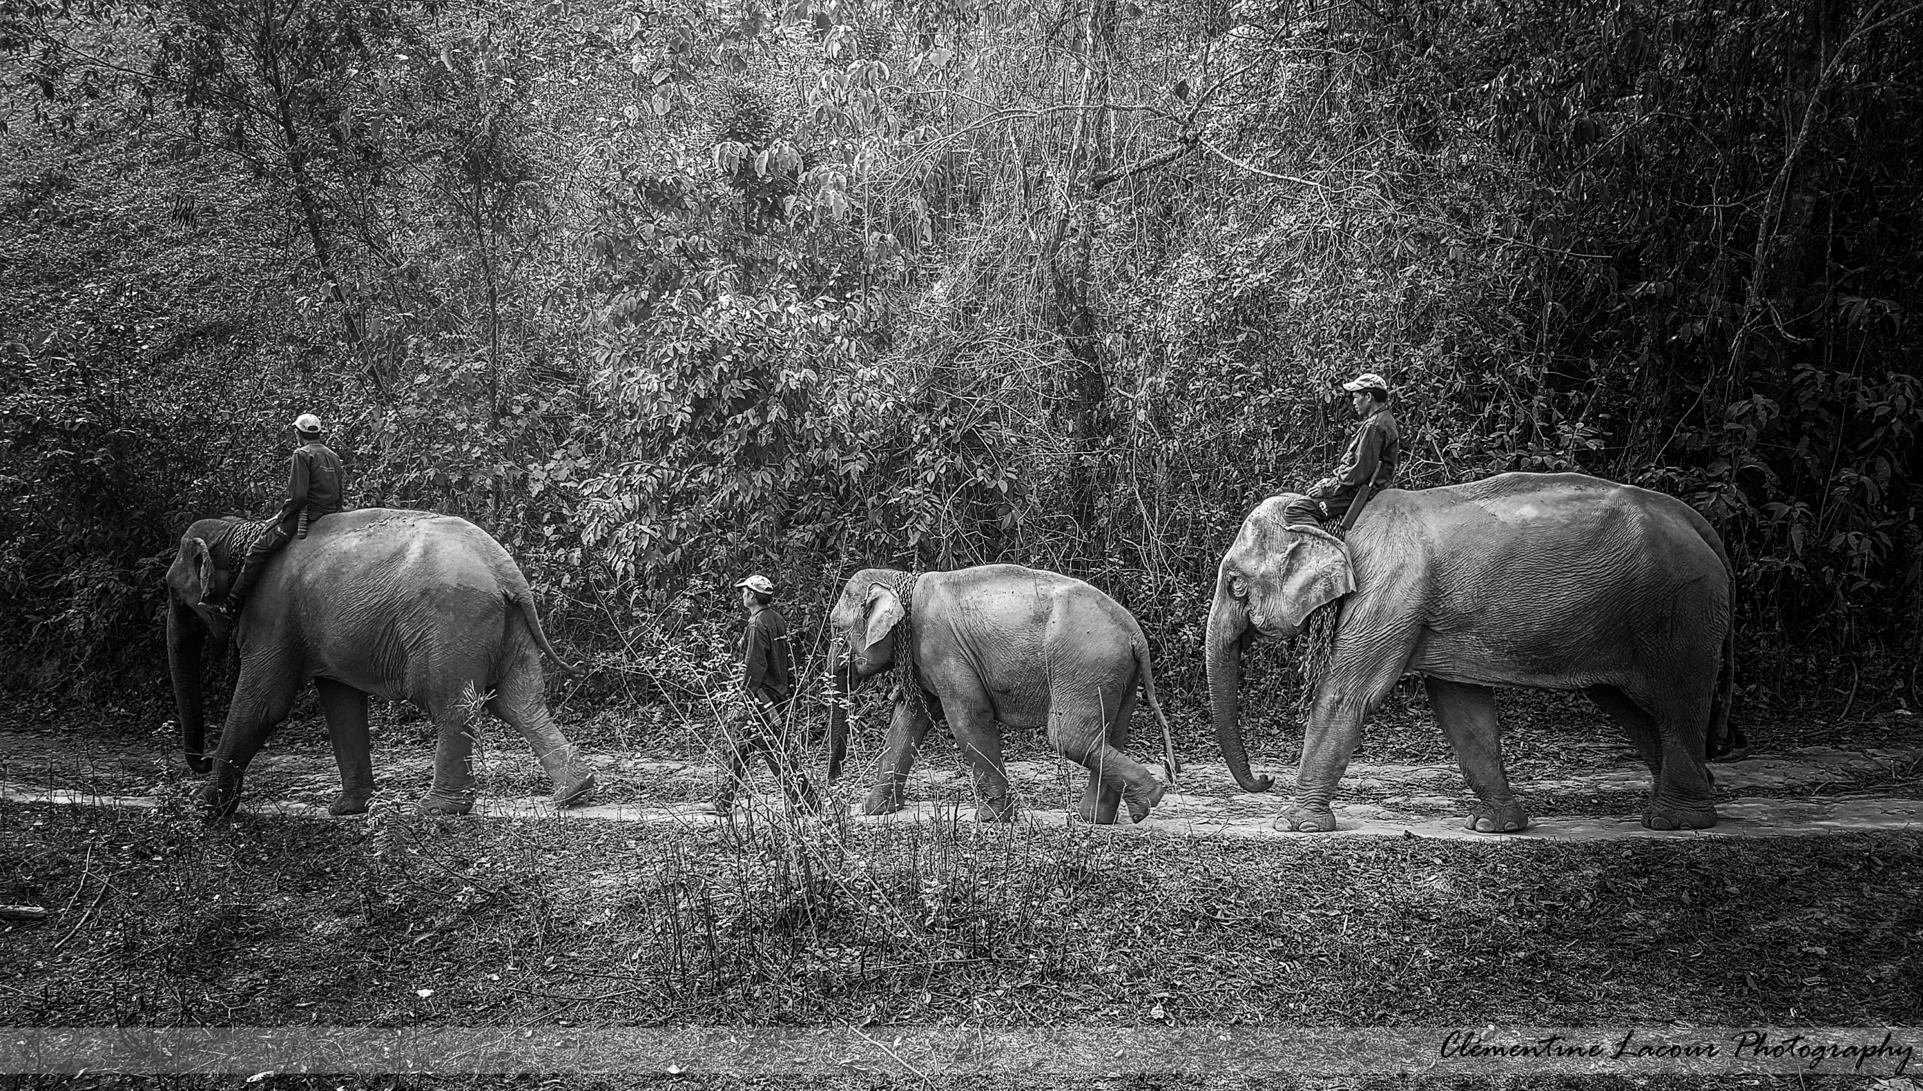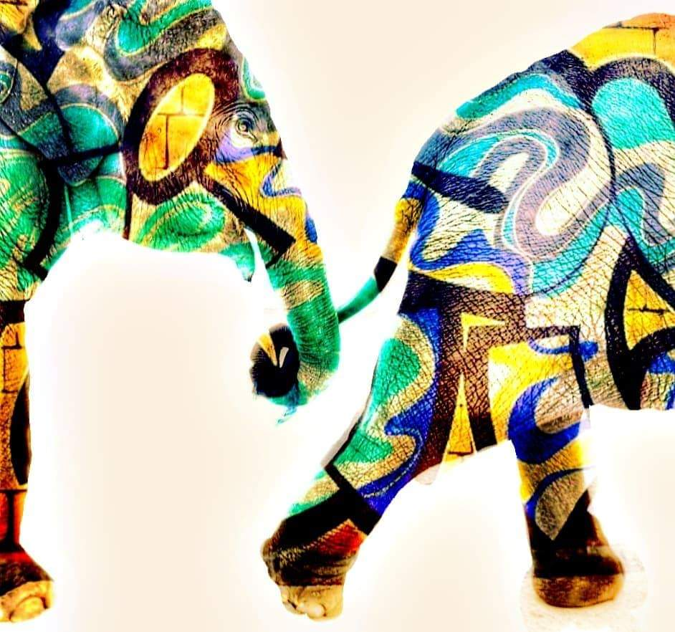

Merci a tous ceUX qui ont déjà répondus présents et a tous d’avoir lu cet appel.

